Будем знакомы!

Нефляшева Анжела Нурбиевна

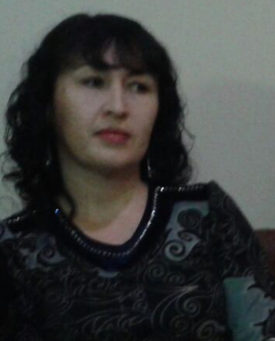
Быть воспитателем не просто,
Ведь деток много, он – один
Их обучать по мере роста,
Чтоб каждый стал вдруг вундеркинд.
Кого погладить по головке,
Ну а кого и наказать.
И знать различные уловки,
Чтоб завлекать уметь ребят.
Быть воспитателем – прекрасно!
Быть мамой – тысячам детей.
И ежедневно, ежечасно,
Ставать счастливей и мудрей!

Профессия: Воспитатель
Место работы: МБДОУ «Дэхэбын»№4
Я работаю воспитателем с 2008г. Воспитатель – это первый, после мамы, учитель, который встречается детям на их жизненном пути. Для меня моя профессия – это возможность постоянно находиться в искреннем, всё понимающем и принимающем мире детства, в ежедневной, а подчас и ежеминутной стране сказки и фантазии. И невольно задумываешься о значимости профессии воспитателя, когда видишь в распахнутых, доверчивых глазах детей восторг и ожидание чего – то нового, ловящих каждое моё слово, мой взгляд и жест. Глядя в эти детские глаза, понимаешь, что ты нужна им, что ты для них целая вселенная, поддерживаешь их своей любовью, отдаёшь тепло своего сердца.

Что я считаю своим высшим достижением в работе с детьми?
Свой ответ я хочу ответить словами В. А. Сухомлинского «Через сказку, фантазию, игру, через неповторимое детское творчество – верная дорога к сердцу ребёнка». Найти верную, правильную дорогу к сердцу ребёнка очень непросто, но мне это удаётся.
Мои основные принципы работы с детьми?
Я живу по принципу: «возлюби самого себя», чтобы потом также «возлюбить» своих детей. Основанием своей профессии считаю именно Любовь и Доброту. Дети - самая большая ценность на земле, это то, во имя кого мы живем.

